30 октября 2015 года в нашей школе прошел «Самый Большой Урок в Мире».

Россия вошла в число более чем 100 государств, в которых одновременно пройдет «Самый Большой Урок в Мире». Самый Большой Урок в Мире, урок о ценности и доступности образования,  специально разработан для того, чтобы рассказать об Общемировых целях тем, кого они касаются в большей мере – самим детям.

Как вы думаете, почему он называется «Самый большой урок в мире?»….

Он так называется потому, что впервые в истории нашей планеты один и тот же урок проходит сразу в более чем ста странах мира! Не только у нас здесь, в России, но и в Бразилии, в Великобритании, и у нас с вами.

В нашей школе мы просмотрели созданный мультфильм о нашей планете, о ее проблемах и о том, как мы можем ей помочь и фильм «Клеймо». Где людей с инвалидностью, особенностями развития не нужно считать больными. Они просто другие, у них разные возможности, но равные (такие же как у нас с вами) права.

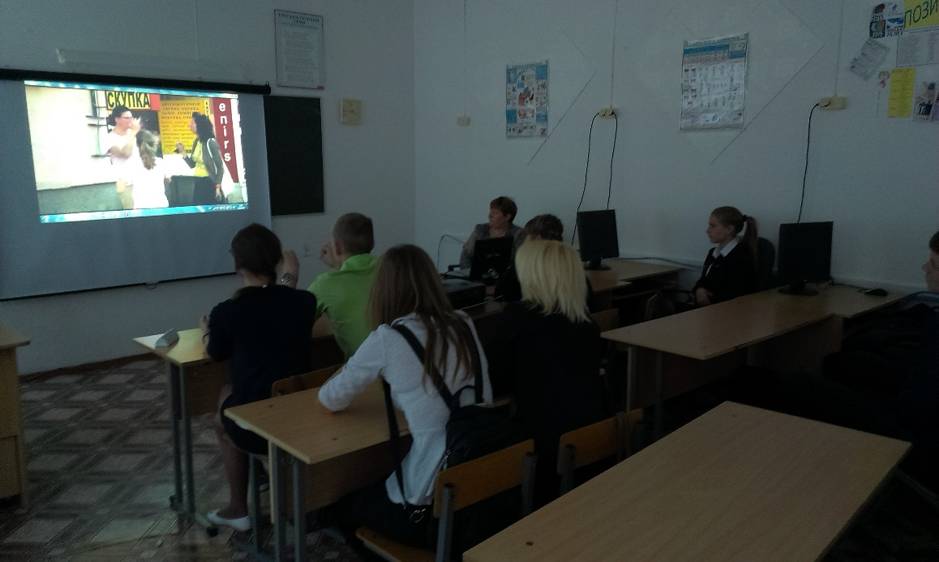

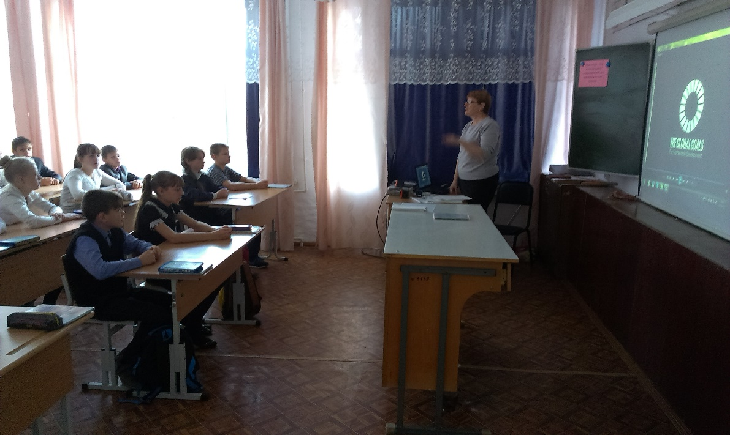

Мы знаете, что в России не 100% детей имеют доступ к образованию (школы есть повсюду в отличие от некоторых стран, но даже в мегаполисах инвалиды не имеют возможности учиться со сверстниками в одном классе).

Всем нам нужно хорошее образование.

Именно оно позволит вам стать инженерами и изобретателями, именно образование поможет вам стать экологами и защитить моря и озера от загрязнения, именно образование позволит вам стать врачами и помочь другим людям.

Образование позволяет нам с вами добиваться самых невероятных результатов!

И главное, именно благодаря школе у нас появляются лучшие друзья. Именно в школе мы учимся вместе, мы начинаем узнавать и понимать, что мы все разные и принимать друг друга такими, какие мы есть.